阿坝州壤塘县
2025年度岗木达镇社区卫生服务中心
部门决算公开

目 录
公开时间：2026年 10月 22 日

第一部分 部门概况 1
一、部门职责 1
二、机构设置 1
第二部分 2025年度部门决算情况说明 1
一、收入支出决算总体情况说明 1
二、收入决算情况说明 2
三、支出决算情况说明 2
四、财政拨款收入支出决算总体情况说明 3
五、一般公共预算财政拨款支出决算情况说明 4
（一）一般公共预算财政拨款支出决算总体情况 4
（二）一般公共预算财政拨款支出决算结构情况 4
（三）一般公共预算财政拨款支出决算具体情况 5
六、一般公共预算财政拨款基本支出决算情况说明 5
七、财政拨款“三公”经费支出决算情况说明 5
（一）财政拨款“三公”经费支出决算总体情况说明 5
（二）财政拨款“三公”经费支出决算具体情况说明 6
八、政府性基金预算支出决算情况说明 6
九、国有资本经营预算支出决算情况说明 6
十、其他重要事项的情况说明 7
（一）机关运行经费支出情况 7
（二）政府采购支出情况 7
（三）国有资产占有使用情况 7
（四）预算绩效管理情况 7
第三部分 名词解释 7
第四部分 附件 8
第五部分 附表 9
一、收入支出决算总表 9
二、收入决算表 10
三、支出决算表 11
四、财政拨款收入支出决算总表 12
五、财政拨款支出决算明细表 13
六、一般公共预算财政拨款支出决算表 14
七、一般公共预算财政拨款支出决算明细表 15
八、一般公共预算财政拨款基本支出决算明细表 15
九、一般公共预算财政拨款项目支出决算表 16
十、政府性基金预算财政拨款收入支出决算表 16
十一、国有资本经营预算财政拨款收入支出决算表 16
十二、国有资本经营预算财政拨款支出决算表 16
十三、财政拨款“三公”经费支出决算表 16

第一部分 部门概况

一、部门职责
（1）贯彻执行党和国家关于卫生健康工作的方针、政策、法律、法规以及省、州、县关于卫生健康工作的决策部署，落实基层医疗卫生服务各项政策要求。
（2）贯彻实施国家基本药物制度，执行国家基本药物目录以及我省药品增补目录，落实基本药物采购、配送、使用的政策措施。
（3）负责辖区内基本公共卫生服务、基本医疗服务，承担居民健康档案管理、健康教育、预防保健、慢性病管理、传染病防控等工作。
（4）负责辖区内突发公共卫生事件的报告和协助处置，配合开展突发公共事件的医疗卫生救援。
（5）负责卫生政策宣传、全民健康教育与健康促进等工作，依法开展卫生健康统计信息工作。
（6）承办上级部门交办的其他事项。

二、机构设置
壤塘县岗木达镇社区卫生服务中心属壤塘县卫生健康局下属事业单位，无下属单位。纳入本单位2025年度部门决算编制范围的单位仅壤塘县岗木达镇社区卫生服务中心1个。

第二部分 2025年度部门决算情况说明

一、收入支出决算总体情况说明
2025年度收入总计281.73万元，支出总计281.73万元。与2024年度相比，收入、支出总计各减少0.07万元，下降0.02%，与上年基本持平。主要变动原因：本年度人员工资及各项保险缴费等常规性收支保持稳定，无新增重大项目支出。
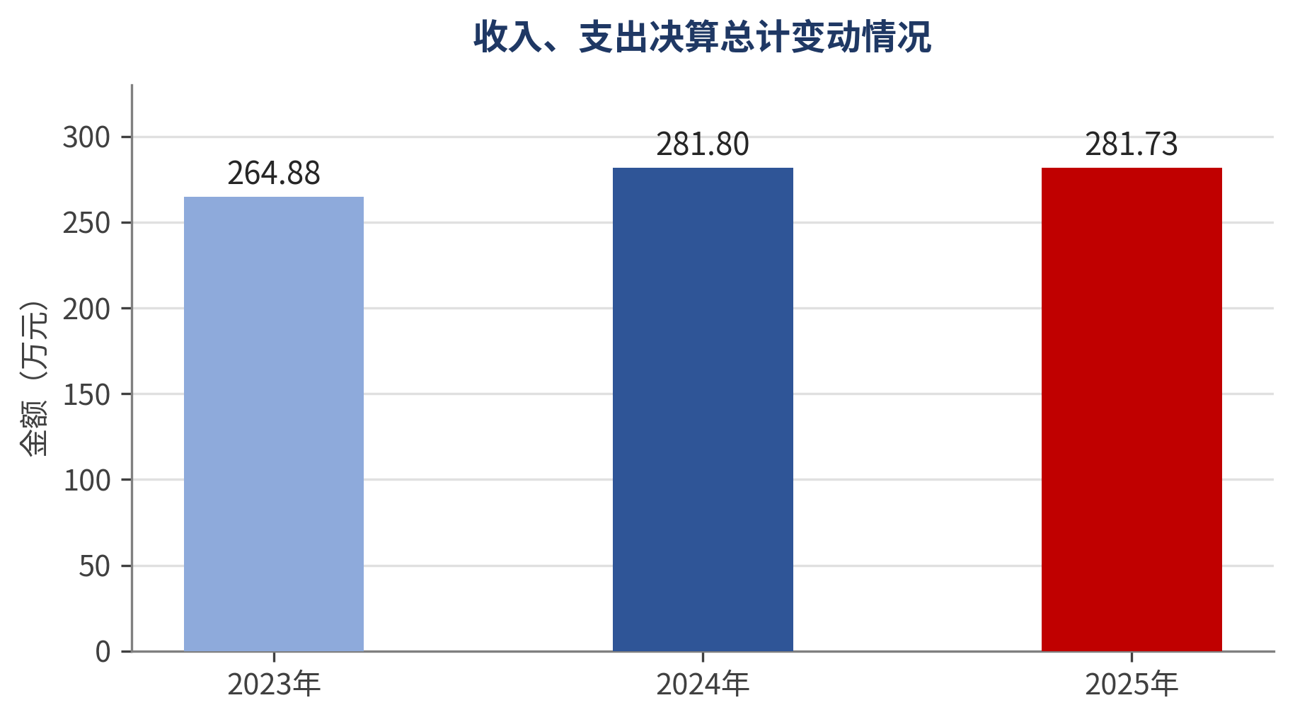
图1 收入、支出决算总计变动情况（柱状图）

二、收入决算情况说明
2025年度本年收入合计281.73万元，其中：一般公共预算财政拨款收入281.73万元，占100%；政府性基金预算财政拨款收入0万元，占0%；国有资本经营预算财政拨款收入0万元，占0%；上级补助收入0万元，占0%；事业收入0万元，占0%；经营收入0万元，占0%；附属单位上缴收入0万元，占0%；其他收入0万元，占0%。
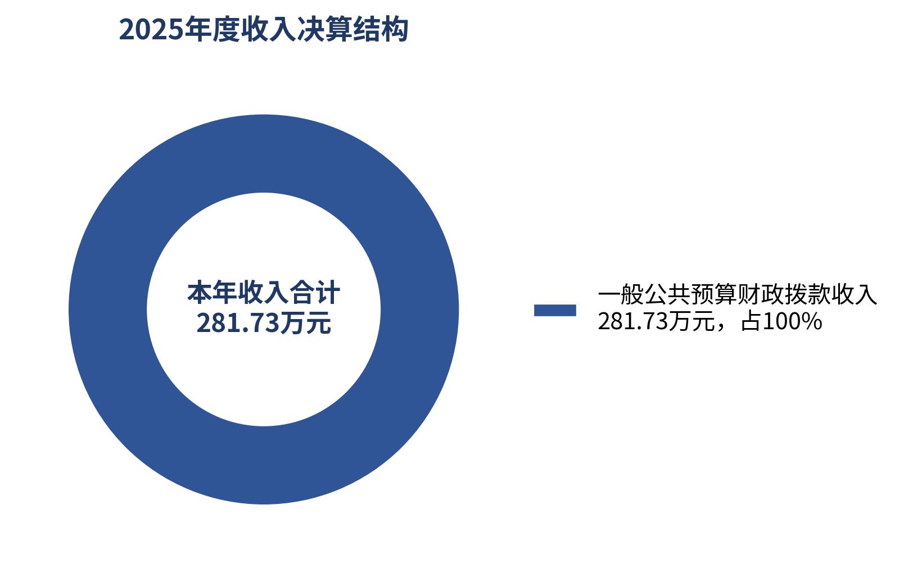
图2 收入决算结构图（饼状图）

三、支出决算情况说明
2025年度本年支出合计281.73万元，其中：基本支出281.73万元，占100%；项目支出0万元，占0%；上缴上级支出0万元，占0%；经营支出0万元，占0%；对附属单位补助支出0万元，占0%。
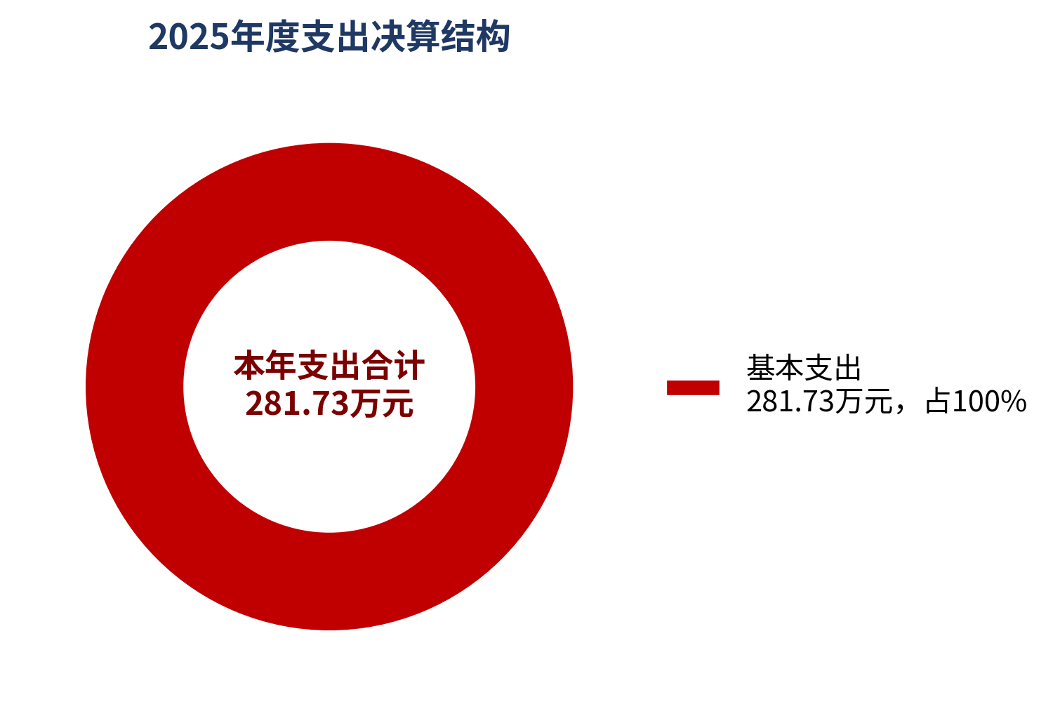
图3 支出决算结构图（饼状图）

四、财政拨款收入支出决算总体情况说明
2025年度财政拨款收入总计281.73万元，支出总计281.73万元。与2024年度相比，财政拨款收入、支出总计各减少0.07万元，下降0.02%，与上年基本持平。主要变动原因：本年度财政拨款主要用于保障人员工资、机构正常运转等基本支出，收支规模保持稳定。
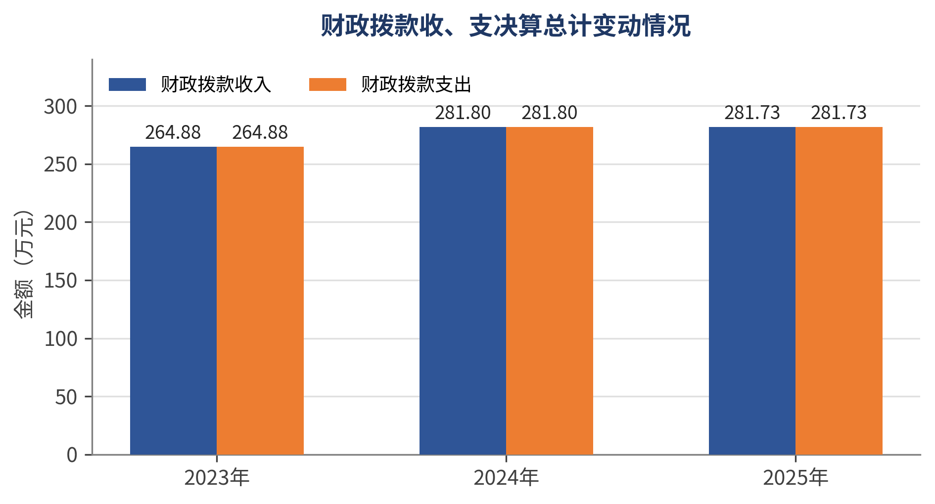
图4 财政拨款收、支决算总计变动情况（柱状图）

五、一般公共预算财政拨款支出决算情况说明
（一）一般公共预算财政拨款支出决算总体情况
2025年度一般公共预算财政拨款支出220.47万元，占本年支出合计的78%。与2024年度相比，一般公共预算财政拨款支出增加0.04万元，增长0.02%，与上年基本持平。主要变动原因：本年度人员工资、各项社会保险缴费及机构运转经费等基本支出保持稳定。
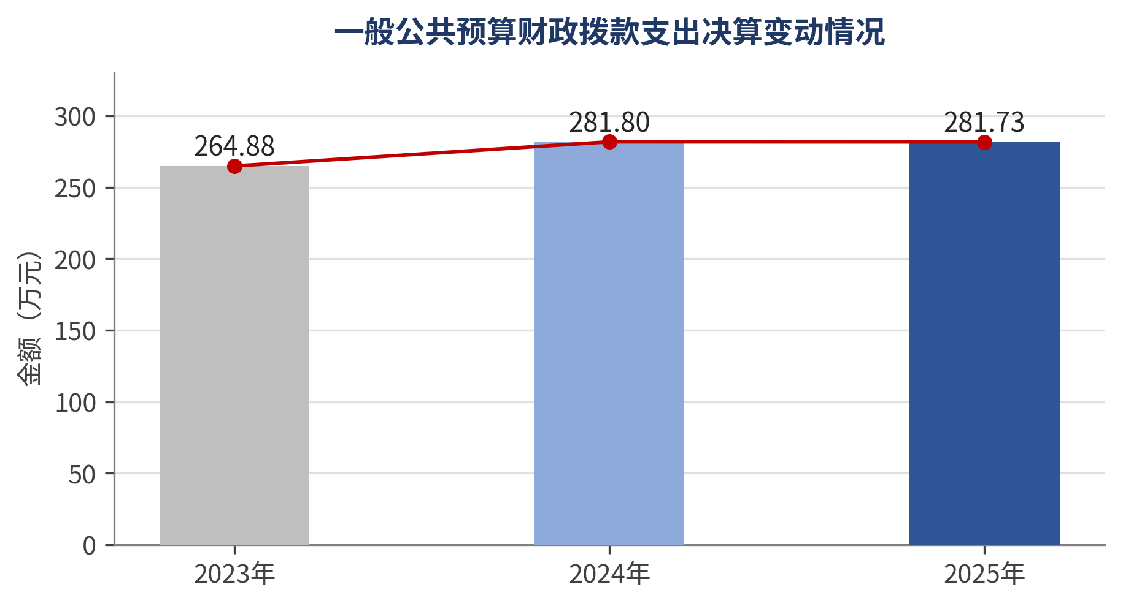
图5 一般公共预算财政拨款支出决算变动情况（柱状图）
（二）一般公共预算财政拨款支出决算结构情况
2025年度一般公共预算财政拨款支出281.73万元，主要用于以下方面：社会保障和就业支出41.16万元，占14.61%；卫生健康支出220.47万元，占78.26%；住房保障支出20.11万元，占7.14%。
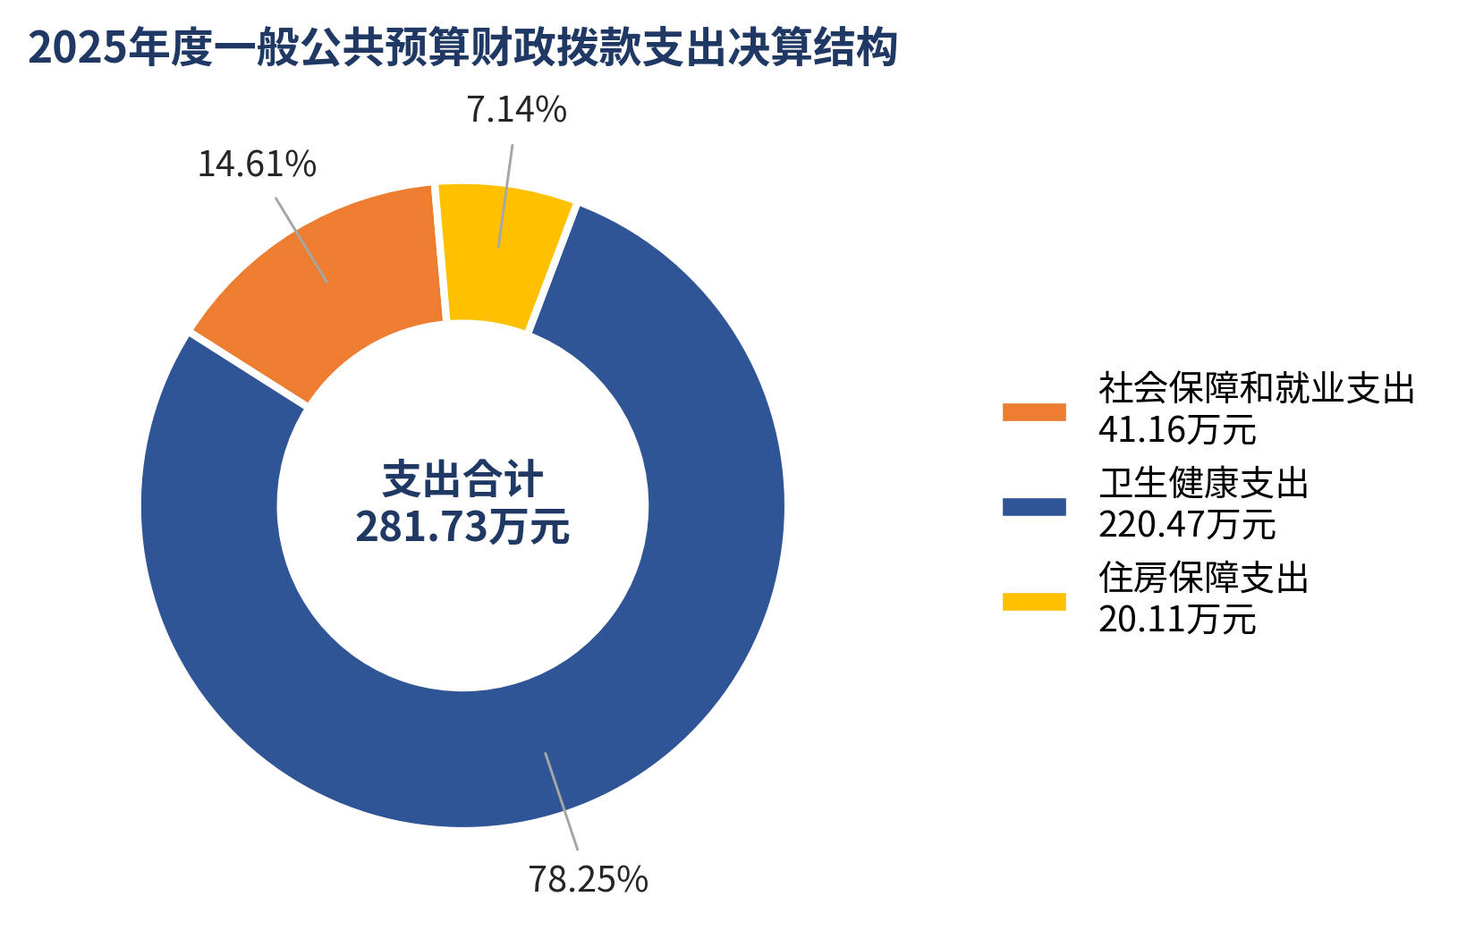
图6 一般公共预算财政拨款支出决算结构（饼状图）
（三）一般公共预算财政拨款支出决算具体情况
2025年度一般公共预算支出决算数为281.73万元，完成预算100%。其中：
1.社会保障和就业（类）行政事业单位养老支出（款）机关事业单位基本养老保险缴费支出（项）：支出决算为27.49万元，完成预算100%。
2.社会保障和就业（类）行政事业单位养老支出（款）机关事业单位职业年金缴费支出（项）：支出决算为13.66万元，完成预算100%。
3.卫生健康（类）卫生健康管理事务（款）机关服务（项）：支出决算为206.66万元，完成预算100%。
4.卫生健康（类）行政事业单位医疗（款）事业单位医疗（项）：支出决算为11.29万元，完成预算100%。
5.卫生健康（类）行政事业单位医疗（款）其他行政事业单位医疗支出（项）：支出决算为2.53万元，完成预算100%。
6.住房保障（类）住房改革支出（款）住房公积金（项）：支出决算为20.11万元，完成预算100%。

六、一般公共预算财政拨款基本支出决算情况说明
2025年度一般公共预算财政拨款基本支出281.73万元，其中：
人员经费268.79万元，主要包括：基本工资46.01万元、津贴补贴39.36万元、奖金75.59万元、绩效工资31.44万元、机关事业单位基本养老保险缴费27.49万元、职业年金缴费13.66万元、职工基本医疗保险缴费11.29万元、其他社会保障缴费3.84万元、住房公积金20.11万元、奖励金0.01万元等。
公用经费12.95万元，主要包括：办公费1.6万元、电费1.67万元、邮电费1.6万元、物业管理费2.63万元、差旅费2.9万元、其他商品和服务支出2.55万元等。
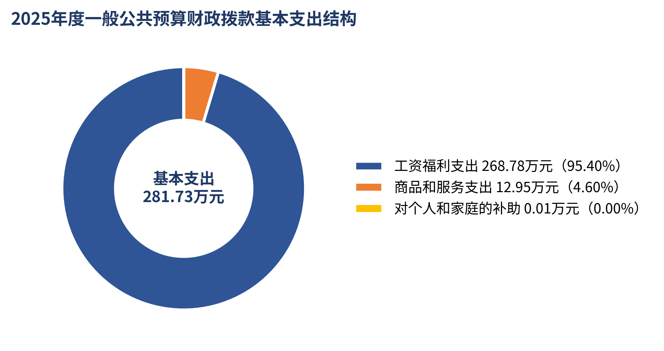
图8 一般公共预算财政拨款基本支出结构（饼状图）

七、财政拨款“三公”经费支出决算情况说明
（一）财政拨款“三公”经费支出决算总体情况说明
2025年度财政拨款“三公”经费支出决算为0万元，完成预算100%，决算数与预算数持平。与2024年度相比，与上年决算数持平。主要原因我单位严格执行中央八项规定精神和厉行节约有关要求，本年度未发生因公出国（境）、公务用车购置及运行维护、公务接待等支出。
（二）财政拨款“三公”经费支出决算具体情况说明
2025年度财政拨款“三公”经费支出决算中，因公出国（境）费支出决算0万元，占0%；公务用车购置及运行维护费支出决算0万元，占0%；公务接待费支出决算0万元，占0%。具体情况如下：
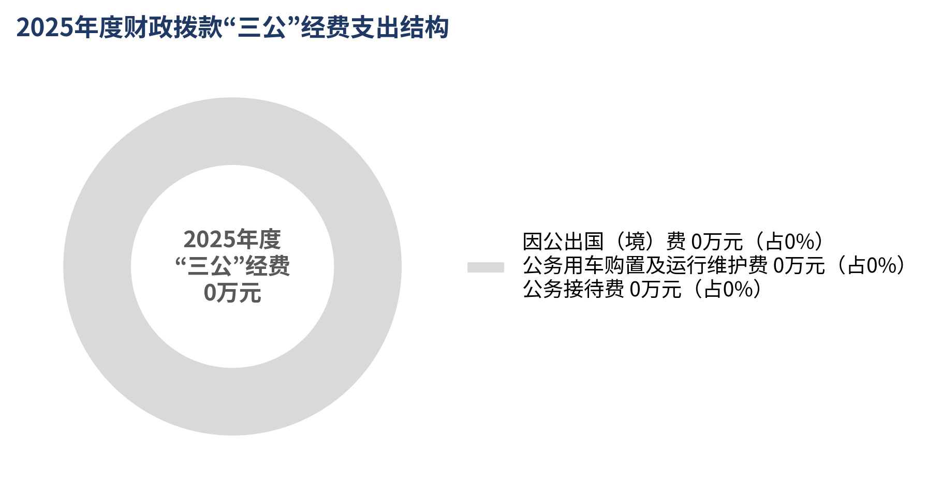
图7 财政拨款“三公”经费支出结构（饼状图）
1.因公出国（境）经费支出0万元，完成预算0%。全年安排因公出国（境）团组0次，出国（境）0人。与上年决算数持平。
2.公务用车购置及运行维护费支出0万元，完成预算100%。公务用车购置及运行维护费支出决算与上年持平。
其中：（1）公务用车购置支出0万元。全年按规定更新购置公务用车0辆。截至2025年12月31日，单位共有公务用车0辆。
（2）公务用车运行维护费支出0万元。与上年持平。
3.公务接待费支出0万元，完成预算100%。公务接待费支出决算与上年持平。
（1）国内公务接待支出0万元。国内公务接待0批次，0人次（不包括陪同人员），共计支出0万元。
（2）外事接待支出0万元。外事接待0批次，0人次（不包括陪同人员），共计支出0万元。

八、政府性基金预算支出决算情况说明
2025年度政府性基金预算财政拨款支出0万元，占本年支出合计的0%。与2024年度持平。

九、国有资本经营预算支出决算情况说明
2025年度国有资本经营预算财政拨款支出0万元，占本年支出合计的0%。与2024年度持平。

十、其他重要事项的情况说明
（一）机关运行经费支出情况
2025年度，壤塘县岗木达镇社区卫生服务中心机关运行经费支出12.95万元，比2024年度增加6.02万元，增长86.87%。主要变动原因：本年度物业管理费、差旅费及办公日常公用支出较上年有所增加。
（二）政府采购支出情况
2025年度，壤塘县岗木达镇社区卫生服务中心政府采购支出总额0万元，其中：政府采购货物支出0万元、政府采购工程支出0万元、政府采购服务支出0万元。授予中小企业合同金额0万元，占政府采购支出总额的0%，其中：授予小微企业合同金额0万元，占政府采购支出总额的0%。
（三）国有资产占有使用情况
截至2025年12月31日，壤塘县岗木达镇社区卫生服务中心共有车辆0辆，其中：主要负责人用车0辆、机要通信用车0辆、应急保障用车0辆、执法执勤用车0辆、特种专业技术用车0辆、其他用车0辆。单价100万元（含）以上设备（不含车辆）0台（套）。
（四）预算绩效管理情况
根据预算绩效管理要求，本单位在年初预算编制阶段，没有项目支出预算。本年度无事前绩效评估、绩效监控及专项预算项目绩效自评事项。单位已按要求对整体支出开展绩效自评，绩效自评情况详见附件。

第三部分 名词解释
1.财政拨款收入：指单位从同级财政部门取得的财政预算资金。
2.事业收入：指事业单位开展专业业务活动及辅助活动取得的收入。
3.经营收入：指事业单位在专业业务活动及其辅助活动之外开展非独立核算经营活动取得的收入。
4.其他收入：指单位取得的除上述收入以外的各项收入。
5.使用非财政拨款结余（含专用结余）：指事业单位使用以前年度积累的非财政拨款结余弥补当年收支差额的金额。
6.年初结转和结余：指以前年度尚未完成、结转到本年按有关规定继续使用的资金。
7.结余分配：指事业单位按照会计制度规定缴纳的所得税、提取的专用结余以及转入非财政拨款结余的金额等。
8.年末结转和结余：指单位按有关规定结转到下年或以后年度继续使用的资金。
9.社会保障和就业（类）行政事业单位养老支出（款）机关事业单位基本养老保险缴费支出（项）：指反映机关事业单位实施养老保险制度由单位缴纳的基本养老保险费支出。
10.社会保障和就业（类）行政事业单位养老支出（款）机关事业单位职业年金缴费支出（项）：指反映机关事业单位实施养老保险制度由单位缴纳的职业年金支出。
11.卫生健康（类）卫生健康管理事务（款）机关服务（项）：指反映为单位提供日常保障、机关运转等方面的支出。
12.卫生健康（类）行政事业单位医疗（款）事业单位医疗（项）：指反映财政部门集中安排的事业单位基本医疗保险缴费经费。
13.卫生健康（类）行政事业单位医疗（款）其他行政事业单位医疗支出（项）：指反映其他用于行政事业单位医疗方面的支出。
14.住房保障（类）住房改革支出（款）住房公积金（项）：指反映行政事业单位按人力资源和社会保障部、财政部规定的基本工资和津贴补贴以及规定比例为职工缴纳的住房公积金。
15.基本支出：指为保障机构正常运转、完成日常工作任务而发生的人员支出和公用支出。
16.项目支出：指在基本支出之外为完成特定行政任务和事业发展目标所发生的支出。
17.经营支出：指事业单位在专业业务活动及其辅助活动之外开展非独立核算经营活动发生的支出。
18.“三公”经费：指部门用财政拨款安排的因公出国（境）费、公务用车购置及运行费和公务接待费。其中，因公出国（境）费反映单位公务出国（境）的国际旅费、国外城市间交通费、住宿费、伙食费、培训费、公杂费等支出；公务用车购置及运行费反映单位公务用车车辆购置支出（含车辆购置税）及租用费、燃料费、维修费、过路过桥费、保险费等支出；公务接待费反映单位按规定开支的各类公务接待（含外宾接待）支出。
19.机关运行经费：为保障行政单位（含参照公务员法管理的事业单位）运行用于购买货物和服务的各项资金，包括办公及印刷费、邮电费、差旅费、会议费、福利费、日常维修费、专用材料及一般设备购置费、办公用房水电费、办公用房取暖费、办公用房物业管理费、公务用车运行维护费以及其他费用。

第四部分 附件
附件1
部门（单位）整体支出绩效自评报告（2025年度）

无

第五部分 附表
一、收入支出决算总表
二、收入决算表
三、支出决算表
四、财政拨款收入支出决算总表
五、财政拨款支出决算明细表
六、一般公共预算财政拨款支出决算表
七、一般公共预算财政拨款支出决算明细表
八、一般公共预算财政拨款基本支出决算表
九、一般公共预算财政拨款项目支出决算表
十、政府性基金预算财政拨款收入支出决算表
十一、国有资本经营预算财政拨款收入支出决算表
十二、国有资本经营预算财政拨款支出决算表
十三、财政拨款“三公”经费支出决算表

